**TRƯỜNG ĐẠI HỌC SƯ PHẠM VÀ KỸ THUẬT TP. HỒ CHÍ MINH**

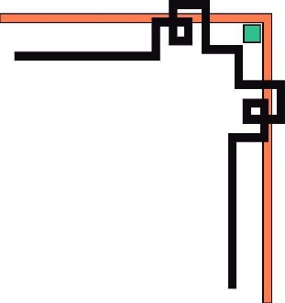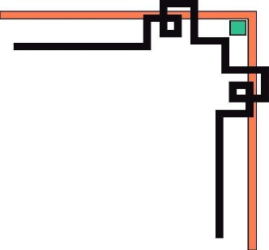

**KHOA CÔNG NGHỆ THÔNG TIN**

**🕯✡🕮🕮✡🕯**



**TIỂU LUẬN CHUYÊN NGÀNH**

**CÔNG NGHỆ PHẦN MỀM**

**XÂY DỰNG TRANG WEB ĐỀ XUẤT VÀ XEM PHIM CHO NGƯỜI DÙNG SỬ DỤNG REACTJS, NODEJS, ML.NET, ASP.NET CORE**

**TÊN SINH VIÊN: MÃ SỐ SINH VIÊN:**

**NGUYỄN THANH BẰNG 18110254**

**TRẦN VĂN HÂN MINH ĐÍNH 18110269**

**Khóa Học: 2018-2022**

**GIÁO VIÊN HƯỚNG DẪN:**

**TS. HUỲNH XUÂN PHỤNG**

Tp. Hồ Chí Minh, 10/08/2021

**Nhiệm Vụ Của Tiểu Luận Chuyên Ngành**

Tên sinh siên: Nguyễn Thanh Bằng (Đại trà) Mã số sinh viên:18110254

Tên sinh siên: Trần Văn Hân Minh Đính (Đại trà) Mã số sinh viên:18110269

Chuyên ngành: Công nghệ phần mềm

Tên đề tài: xây dựng trang web đề xuất và xem phim cho người dung sử dụng ReactJS, NodeJS, ML.NET, ASP .NET Core

Môi trường làm việc: Github

Hướng dẫn: TS. Huỳnh Xuân Phụng

**Nội dung:**

*Yêu cầu:*

* Phân tích, thiết kế, xây dựng hệ thống dự đoán và cho phép người dùng xem phim trực tuyến
* Đáp ứng đầy đủ các yêu cầu của công nghệ phần mềm
* An toàn, bảo mật cho người dùng

*Thực hành:* Áp dụng cho việc xây dựng, thiết kế hệ thống dự đoán và xem phim.

**Thời gian thực hiện:** 23/08/2021 – 13/11/2021

|  |  |
| --- | --- |
|  | Hồ Chí Minh, 10/11/2021 |
| GIÁO VIÊN XÉT DUYỆT | GIÁO VIÊN HƯỚNG DẪN |
| (Tên và chữ ký) | (Tên và chữ ký) |

|  |  |
| --- | --- |
|  |  |

**ĐẢM BẢO**

Chúng tôi cam đoan rằng dự án này là do chúng tôi thực hiện. Chúng tôi không sao chép, sử dụng bất kỳ tài liệu, mã nguồn nào của người khác mà không ghi rõ nguồn gốc. Chúng tôi xin chịu trách nhiệm nếu vi phạm.

Hồ Chí Minh, ngày 19 tháng 7 năm 2020

Trần Văn Hân Minh Đính Nguyễn Thanh Bằng

**LỜI CẢM ƠN**

Trên thực tế, không có thành công nào không gắn với sự hỗ trợ, giúp đỡ hoặc những lần thất bại. Hôm nay chúng em xin gửi lời cảm ơn chân thành này đến TS. Huỳnh Xuân Phụng - người trực tiếp hướng dẫn chúng em hoàn thành đồ án này, đã hỗ trợ cực kỳ nhiệt tình, tỉ mỉ để đưa chúng em đi trên con đường có tỉ lệ thành công cao nhất, dễ dàng nhất và truyền động lực cho chúng em trong quá trình chọn đề tài cũng như là hướng dẫn và nhận xét. Nếu không có sự hướng dẫn và kinh nghiệm thực tế của thầy, nhóm chúng em nghĩ bài báo cáo này sẽ khó hoàn thành đúng thời hạn mà đầy đủ những chức năng cơ bản đến như vậy. Một lần nữa chúng em xin cảm ơn thầy.

Chúng em cũng xin chân thành cảm ơn các thầy cô Khoa công nghệ thông tin trường Đại học Sư phạm Kỹ thuật TP.HCM đã dạy cho nhóm sinh viên báo cáo, những kỹ năng, kiến thức vô cùng quý báu của một người lập trình viên, để chúng em có đủ kiến thức hòan thành đề tài của chúng em cũng như là hoàn thành được một ước mơ, mục tiêu trong long chúng em.

Do thời gian có hạn, kiến ​​thức còn hạn chế và còn nhiều lo lắng khác nên không tránh khỏi những sai sót, rất mong nhận được sự góp ý quý báu của quý thầy cô để bổ sung kiến ​​thức của chúng em hoàn thiện hơn cho sau này. Chúng em xin gửi cảm ơn chân thành và kính trọng to lớn như những bậc sinh thành tới TS. Huỳnh Xuân Phùng nói riêng và quý thầy cô trong khoa nói chung.

**TÓM TẮT**

1. **Các vấn đề nghiên cứu**

* Tìm hiểu về các hệ thống tương tự, phân tích để tìm ra điểm mạnh và phù hợp để áp dụng cho đề tài.
* Tìm hiểu về ReactJS để thiết kế giao diện và xử lý sự kiện.
* Tìm hiểu về NODEJS, ASP .NET Core để giải quyết vấn đề về API cho hệ thống dự đoán phim.
* Tìm hiểu về Recommendation System (Hệ thống gợi ý) để gợi ý một số bộ phim phù hợp với từng người dùng cụ thể là ML.NET.

1. **Các vấn đề phát sinh**

* Đánh giá và bình luận không real-time với nhiều người dùng.
* Bảo mật là một trong những yêu cầu quan trọng nhất cho website thực tế.
* MongoDB không cho phép lưu hình ảnh nên phải chuyển ảnh sang binary nên tốn không gian lưu trữ cũng như là truy xuất chậm, làm thời gian tải trang lâu hơn bình thường.

1. **Các phương pháp giải quyết vấn đề**

* Sử dụng thư viện Socket.io để real-time cho bình luận và đánh giá.
* Băm mật khẩu và sử dụng JWT để set cookies để cải thiện yêu cầu bảo mật cho trang web.
* Sử dụng Cloudinary để lưu hình ảnh.

1. **Kết quả đạt được**

* Hệ thống dự đoán và xem phim bao gồm: hệ thống trang web cho phía người dùng cuối (user) và hệ thống trang web cho phía người quản lý (admin).
* Giao diện dễ sử dụng, thân thiện với người dùng.
* Tính cá nhân hóa cho user thông qua việc gợi ý các bộ phim có thể phù hợp.
* Dễ dàng quản lý, sửa chữa và mở rộng.

1. **Chưa đạt được**

* Tăng tổng số lượt xem khi đã xem một khoảng thời gian nhất định cho từng bộ phim.
* Hệ thống dự đoán chưa có độ chính xác cao do thiếu số liệu và số liệu không có độ tin cậy cao.

**DANH MỤC VIẾT TẮT**

API: Application Programming Interface

JWT: Json Web Token

**Chương 1: Giới thiệu**

* 1. **Tính cấp thiết và mục tiêu của đề tài**
     1. ***Tính cấp thiết của đề tài***

Điều đầu tiên chúng ta cần làm trước khi xem một bộ phim nào đó chính là chọn phim để xem, nghe thì đơn giản nhưng thật khó để chọn được một bộ phim phù hợp với chính bản thân mình. Bạn thử tưởng tượng xem nếu chọn nhầm một bộ phim thật tệ để xem thì bạn sẽ như thế nào? Vâng! Nếu bạn là người dễ tính thì đó chẳng là một vấn đề gì to tát. Còn nếu bạn là một người không dễ tính thì tôi nghĩ đó là một vấn đề không hề dễ chịu. Thật vậy, cho dù dễ hay không dễ tính thì chọn sai phim sẽ làm người dùng tốn rất là nhiều thời gian, mệt mỏi và bực tức không những thế lại còn làm họ mất đi niềm tin đối với hệ thống web của chúng ta nó làm cho họ càng tin rằng web của chúng ta không có nhiều phim hay để xem. Thật tồi tệ nếu điều đó xảy ra với web của chúng ta.

* + 1. ***Mục tiêu của đề tài***

Làm hài lòng khách hàng là tiêu chí chung của không ít giới kinh doanh hiện nay bởi một người khách vui vẻ, tin tưởng đón nhận sản phẩm của chúng ta thì có một điều chắc chắn rằng là nếu có cơ hội họ sẽ quay lại ủng hộ chúng ta hoặc giới thiệu chúng ta cho người họ quen biết và ngược lại. Nắm bắt được điều này “hệ thống trang web dự đoán và xem phim” của chúng tôi được đời với mục tiêu làm hài lòng những người dùng đến với chúng tôi. Không để các bạn tò mò hơn nữa chúng tôi xin giới thiệu về mục tiêu cũng như những gì chúng tôi thực hiện để làm hài lòng các bạn sau đây:

* Đầu tiên: bạn có thể xem đánh giá của những người đã trải nghiệm bộ phim đó (về số sao 1-5, đánh giá bằng chữ).
* Tóm tắt ngắn gọn nội dung phim bằng chữ và có cả trailer của bộ phim đó.
* Hệ thống dự đoán phim bạn sẽ thích khác nhau trên từng tài khoản người dùng (bạn chỉ cần đăng nhập là có thể trải nghiệm ngay).
* Bảng xếp hạng phim được xem nhiều nhất hoặc đánh giá cao nhất.
* An toàn bảo mật, tuyệt đối.
  1. **Đối tượng, phạm vi và phương pháp nghiên cứu**
     1. ***Đối tượng nghiên cứu***

Đồ án được thực hiện dự trên hai đối trượng trọng tâm là giữa công nghệ với kiến thức thực tế về quản lý và xây dựng trang web đề xuất, xem phim cho người dùng.

Trong đó đối tượng công nghệ bao gồm sử dụng ASP.NET Core và NodeJS để viết API, RESTful APIs, ReactJS cho giao diện và xử lý sự kiện, ML.NET để dự doán phim cho từng người dùng. Ngoài ra, còn có các cơ sở dữ liệu như MongoDB, Cloudinary và các dịch vụ để triển khai và vận hành trang web trực tuyến như heroku.

Kến thức thực tế về quản lý và xây dựng trang web đề xuất, xem phim cho người dùng bao gồm quy trình xử lý cho người dùng xử dụng web và người quản lý web, thống kê và phân tích số liệu.

* + 1. ***Phạm vi nghiên cứu***

Phạm vi nghiên cứu được đặt ra ở mức độ tổng hợp là tìm và hiểu được kiến thức chung về các nội dung nghiên cứu và vận dụng được những kiến thức đó cho các vấn đề của đề tài.

* 1. **Kết quả mong muốn**
* Nắm vững kiến thức về ReactJS, NodeJS, ASP.NET Core, ML.NET.
* Xây dựng thành công trang web đề xuất và xem phim cho người dùng.

**Chương 2: Thiết kế hệ thống**

* 1. **Usecase và đặt tả**

## 2.1.1. Usecase

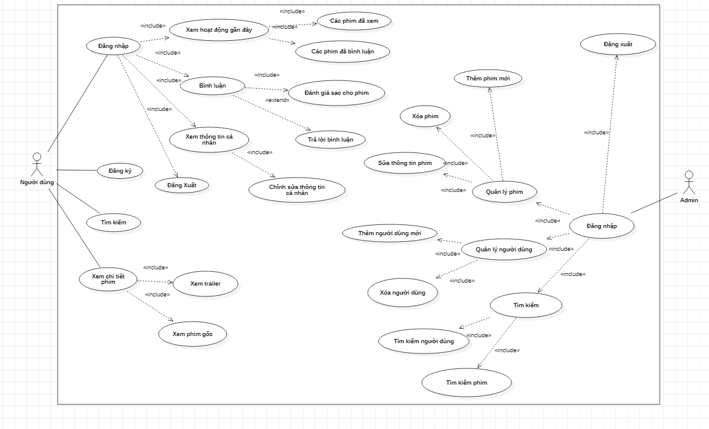

* Lưu ý:
* Tất cả những testcase đều yêu cầu quyền truy cập mạng.
* Tất cả các usecase của admin đều yêu cầu đăng nhập nếu chưa đăng nhập thì chuyển sang trang đăng nhập cho admin.
* Usecase “tìm kiếm người dùng” và “Tìm kiếm phim” sẽ được đặt tả chung vào phần đặt tả usecase “tìm kiếm”.

## Đặt tả

### Đăng ký

|  |  |
| --- | --- |
| **Name** | **Đăng nhập** |
| **Brief description** | Người dùng tạo tài khoản để đăng nhập vào hệ thống |
| **Actor(s)** | Người dùng |
| **Pre-conditions** | Người chọn đăng ký.  Nhập đầy đủ thông tin cần thiết.  Chọn đăng ký. |
| **Post-conditions** | Đăng ký thành công: chuyển sang trang đăng nhập  Đăng ký thất bại: hiển thị nguyên nhân thất bại. |
| **Flow of events** |  |
| Basic flow | 1. Người dùng chọn đăng ký tại các trang của khách hàng. 2. Hệ thống hiển thị cửa sổ cho người dùng nhập tên đăng nhập, ảnh đại diện, email, họ và tên, mật khẩu và nhập lại mật khẩu. 3. Người dùng nhập đầy đủ thông tin bước 2. 4. Hệ thống kiểm tra thông tin. 5. Thực hiện theo Post-conditions. Nếu thất bại quay lại bước 2. |
| Alternative flow |  |
| **Extension point** | Người dùng chọn đăng nhập thì sẽ quay lại trang đăng nhập.  Người dùng chọn icon sẽ quay về trang chủ. |

### Đăng nhập

|  |  |
| --- | --- |
| **Name** | **Đăng nhập** |
| **Brief description** | Người dùng đăng nhập vào hệ thống |
| **Actor(s)** | Người dùng, admin |
| **Pre-conditions** | Người dùng đã đăng ký tài khoản hoặc admin được cấp tài khoản trước đó.  Chọn vào đăng nhập tại thanh header của trang người dùng. |
| **Post-conditions** | Đăng nhập thành công:  + Người dùng: trở về trang trước lúc đăng nhập và set cookies (thời gian lưu 12 tiếng)  + Admin: Xác thực vào hệ thống và hiển thị trang quản lý phim  Đăng nhập thất bại: Thông báo thông tin tài khoản hoặc mật khẩu sai. |
| **Flow of events** |  |
| Basic flow  (Thành công) | Use case bắt đầu khi người dùng hoặc admin cần thực hiện chức năng nào đó của hệ thống cần thực quyền truy cập   1. Người dùng chọn đăng nhập tại các trang của khách hàng hoặc với admin thì truy cập vào địa chỉ đăng nhập riêng. 2. Hệ thống hiển thị cửa sổ cho người dùng nhập tên đăng nhập và mật khẩu. 3. Người dùng nhập tên đăng nhập và mật khẩu. 4. Hệ thống xác thực tên đăng nhập và mật khẩu. 5. Hệ thống vào trang quản lí phim với admin và mở trang trước trang đăng nhập với người dùng. |
| Alternative flow  (Thất bại) | Nếu người dùng nhập sai tên đăng nhập hay/và mật khẩu. Những công việc sau được thực hiện:   1. Hệ thống mô tả lý do xác thực bị sai. 2. Hệ thống lưu ý người dùng đăng nhập lại. 3. Khi người dùng nhập lại tên đăng nhập và mật. khẩu, bước 3 ở Basic flow được thực hiện. |
| **Extension point** | Người dùng chọn quên mật khẩu thì chuyển sang usecase quên mật khẩu  Người dùng chọn hiển thị mật khẩu thì hiện mật khẩu cho người dùng kiểm tra lại. |

### Tìm kiếm

|  |  |
| --- | --- |
| **Name** | **Tìm kiếm** |
| **Brief description** | Người dùng tìm kiếm phim mình muốn xem.  Admin tìm kiếm phim mình muốn chỉnh sửa hoặc xóa. |
| **Actor(s)** | Người dùng, admin |
| **Pre-conditions** | Người dùng hoặc admin nhập từ khóa vào ô tìm kiếm.  Admin nhập từ khóa hoặc đúng id phim hoặc tên tài khoản hoặc tên người dùng vào ô tìm kiếm. |
| **Post-conditions** | Tìm kiếm thành công:  + Người dùng: Hiển danh sách 13 phim tại ô tìm kiếm để lựa chọn  + Admin: Hiển thị danh sách, số kết quả tìm kiếm được và phân trang (mỗi trang 20 phim)  Tìm kiếm thất bại:  + Người dùng: không hiển thị  + Admin: Hiển thị số kết quả tìm kiếm 0 |
| **Flow of events** |  |
| Basic flow  (Thành công) | Use case bắt đầu khi người dùng hoặc admin nhập nội dung vào ô tìm kiếm (với admin cần ấn thêm nút tìm kiếm).  + Admin: hiển thị tổng số kết quả tìm kiếm được và hiển thị 20 kết quả tìm kiếm/ trang (có phân trang).  + Người dùng: hiển thị danh sách 13 phim tìm kiếm được. |
| Alternative flow | Nếu không có kết quả tìm kiếm:  + Admin: kết quả tìm kiếm là 0  + Người dùng: không hiển thị danh sách phim.  Khi tìm kiếm xong:  + Người dùng và admin có thể sử dụng các chức năng khác hoặc chọn vào kết để quả tìm kiếm để chuyển sang usecase tiếp theo |
| **Extension point** | Chuyển sang trang lỗi nếu có lỗi xảy ra. |

### Xem chi tiết phim

|  |  |
| --- | --- |
| **Name** | **Xem chi tiết phim** |
| **Brief description** | Sau khi tìm được phim yêu thích người dùng có thể chuyển sang trang chi tiết để xem thông tin phim và phim hoặc trailer: |
| **Actor(s)** | Người dùng |
| **Pre-conditions** | Người dùng được chuyển sang trang chi tiết nếu thực hiện một trong những thao tác sau:  + Chọn vào các card của phim đó  + Chọn xem phim trên card  + Chọn tiêu đề phim  + Chọn xem ngay  + Chọn vào phim lúc tìm kiếm |
| **Post-conditions** | Các thông tin cần thiết (id phim, thông tin truy xuất từ API, kết nối,…) hợp lệ thì hiển thị trang chi tiết phim với những thông tin như sau:  + Tổng sao đánh giá  + Vỉew  + Xem trailer  + Xem phim  + Tiêu đề  + Tagline  + Overview  + Doanh thu  + Ngày phát hành  + Ngân sách  + Thời lượng phim  + Thể loại  + Diễn viên  + Bình luận  Nếu thông tin không hợp lệ: Chuyển sang trang lỗi. |
| **Flow of events** |  |
| Basic flow  (Thành công) | + Người dùng thực hiện một trong những thao tác tại Pre-conditions.  + Hệ thống bắt đầu kiểm tra các thông tin cần thiết.  + Hiển thị trang chi tiết với các nội dung tại Post-conditions tương thích với phim đó. |
| Alternative flow  (Thất bại) | Nếu bước kiếm tra tại Basic flow thất bại hoặc có lỗi xảy ra thì chuyển sang trang lỗi. |
| **Extension point** |  |

### Xem Trailer

|  |  |
| --- | --- |
| **Name** | **Xem Trailer** |
| **Brief description** | Xem trailer của phim tại trang chi tiết của một phim nào đó. |
| **Actor(s)** | Người dùng |
| **Pre-conditions** | Người dùng chọn nút xem trailer tại trang chi tiết phim. |
| **Post-conditions** | Panel trailer được hiển thị. |
| **Flow of events** |  |
| Basic flow | + Người dùng chọn nút xem trailer tại trang chi tiết phim.  + Panel trailer được hiển thị. |
| Alternative flow |  |
| **Extension point** | Chuyển sang trang lỗi nếu có lỗi xảy ra. |

### Xem phim gốc

|  |  |
| --- | --- |
| **Name** | **Xem phim gốc** |
| **Brief description** | Xem phim của phim tại trang chi tiết của một phim nào đó. |
| **Actor(s)** | Người dùng |
| **Pre-conditions** | Người dùng chọn nút xem phim tại trang chi tiết phim. |
| **Post-conditions** | Di chuyển xuống phần xem phim để xem. |
| **Flow of events** |  |
| Basic flow | + Người dùng chọn nút xem phim tại trang chi tiết phim.  + Di chuyển xuống phần xem phim của trang chi tiết phim. |
| Alternative flow | + Nếu không chọn nút xem phim có thể tự di chuyển xuống để xem. |
| **Extension point** | Chuyển sang trang lỗi nếu có lỗi xảy ra. |

### Xem các hoạt động gần đây

|  |  |
| --- | --- |
| **Name** | **Xem các hoạt động gần đây** |
| **Brief description** | Xem các hoạt động gần đây như bình luận và phim của tài khoản khi đã đăng nhập. |
| **Actor(s)** | Người dùng |
| **Pre-conditions** | Người dùng đã đăng nhập.  Người dùng di chuyển chuột lên phần tên tài khoản của header.  Người dùng chọn hoạt dộng gần đây. |
| **Post-conditions** | Trang hoạt động gần đây với các phim đã xem và những bình luận, đánh giá đã thực hiện được hiển thị. |
| **Flow of events** |  |
| Basic flow | Thực hiện lần lượt theo các bước sau:  + Sau khi đăng nhập thành công người dùng di chuyển chuột lên phần tên tài khoản của thanh header.  + Chọn hoạt động gần đây.  + Chuyển đến trang hoạt động gần đây.  + Hiển thị các phim đã xem gần đây và các bình luận, đánh giá đã thực hiện. |
| Alternative flow |  |
| **Extension point** | Chuyển sang trang lỗi nếu có lỗi xảy ra. |

### Các phim đã xem

|  |  |
| --- | --- |
| **Name** | **Các phim đã xem** |
| **Brief description** | Xem danh sách các phim đã xem |
| **Actor(s)** | Người dùng |
| **Pre-conditions** | Người dùng thực hiện usecase các hoạt động gần đây |
| **Post-conditions** | Hiển thị danh sách những phim đã xem |
| **Flow of events** |  |
| Basic flow | Sau khi thực hiện usecase các hoạt động gần đây người dùng chọn “đã xem gần đây” tại trang hoạt động gần đây sau đó hiển thị cho người dùng danh sách các phim đã xem. |
| Alternative flow | + Tại danh sách các phim đã xem người dùng có thể chọn phim nào đó.  + Thực hiện usecase “Xem chi tiết phim” |
| **Extension point** | Chuyển sang trang lỗi nếu có lỗi xảy ra. |

### Các phim đã bình luận

|  |  |
| --- | --- |
| **Name** | **Các phim đã bình luận** |
| **Brief description** | Xem danh sách các phim đã bình luận |
| **Actor(s)** | Người dùng |
| **Pre-conditions** | Người dùng thực hiện usecase các hoạt động gần đây |
| **Post-conditions** | Hiển thị danh sách những phim đã bình luận |
| **Flow of events** |  |
| Basic flow | Sau khi thực hiện usecase các hoạt động gần đây người dùng chọn “đã bình luận” tại trang hoạt động gần đây sau đó hiển thị cho người dùng danh sách các phim đã bình luận. |
| Alternative flow | + Tại danh sách các phim đã bình luận người dùng có thể chọn phim nào đó.  + Thực hiện usecase “Xem chi tiết phim” |
| **Extension point** | Chuyển sang trang lỗi nếu có lỗi xảy ra. |

### Bình luận

|  |  |
| --- | --- |
| **Name** | **Bình luận** |
| **Brief description** | Bình luận, đánh giá với mỗi bộ phim |
| **Actor(s)** | Người dùng |
| **Pre-conditions** | Người dùng thực hiện usecase xem chi tiết phim.  Người dùng đã đăng nhập. |
| **Post-conditions** | Thêm bình luận, đánh giá vào phần bình luận và mọi người có thể xem mà không cần tải lại trang. |
| **Flow of events** |  |
| Basic flow | Sau khi thực hiện usecase xem chi tiết phim người dùng phải trong trong trang thái đăng nhập để sử dụng chức năng này.  + Người dùng nhập đánh giá tại phần đánh giá (đánh giá sao và nội dung) - Mỗi tài khoản chỉ có một đánh giá với một bộ phim nào đó nhưng có thể có nhiều trả lời đánh giá đối với cùng phim đó.  + Người dùng chọn trả lời đánh giá của người khác.  + Sau khi nhập thông tin cần thiết người dùng chọn gửi.  + Thêm bình luận, đánh giá của người dùng vừa bình luận vào phần bình luận của phim. |
| Alternative flow |  |
| **Extension point** | Chuyển sang trang lỗi nếu có lỗi xảy ra. |

### Xem thông tin cá nhân

|  |  |
| --- | --- |
| **Name** | **Xem thông tin cá nhân** |
| **Brief description** | Xem thông tin tài khoản đã đăng nhập. |
| **Actor(s)** | Người dùng |
| **Pre-conditions** | Người dùng đã đăng nhập  Người dùng di chuyển chuột lên phần tên tài khoản của thanh header.  Người dùng chọn “thông tin tài khoản” |
| **Post-conditions** | Trang thông tin tài khoản được hiển thị với những thông tin phù hợp với tài khoản đã đăng nhập bao gồm:  + Họ và tên  + Tên đăng nhập  + Email  + Ảnh đại diện  + Tổng số bình luận, đánh giá |
| **Flow of events** |  |
| Basic flow | Sau khi thực hiện các bước tại Pre-conditions thì tiến hành truy xuất thông tin tài khoản và hiển thị những thông tin cho phần post-conditions. |
| Alternative flow |  |
| **Extension point** | Chuyển sang trang lỗi nếu có lỗi xảy ra. |

### Sửa thông tin cá nhân

|  |  |
| --- | --- |
| **Name** | **Sửa thông tin cá nhân** |
| **Brief description** | Xem thông tin tài khoản đã đăng nhập. |
| **Actor(s)** | Người dùng |
| **Pre-conditions** | Sau khi thực hiện usecase “Xem thông tin cá nhân”.  Người dùng chọn “chỉnh sửa” |
| **Post-conditions** | Trang thông tin tài khoản được hiển thị với những thông tin đã được chỉnh sủa của tài khoản đã đăng nhập bao gồm:  + Họ và tên  + Tên đăng nhập  + Email  + Ảnh đại diện  + Mật khẩu |
| **Flow of events** |  |
| Basic flow | Sau khi thực hiện các bước tại Pre-conditions thì cho phép người dùng chỉnh sửa những thông tin đó ngoại trừ “tên đăng nhâp”  Nếu người dùng chọn “Lưu”: lưu những thông tin đã chỉnh sửa.  Nếu người dùng chọn “Hủy Bỏ”: không lưu những thông tin đã chỉnh sửa. |
| Alternative flow |  |
| **Extension point** | Chuyển sang trang lỗi nếu có lỗi xảy ra. |

### Đăng xuất

|  |  |
| --- | --- |
| **Name** | **Đăng xuất** |
| **Brief description** | Xem thông tin tài khoản đã đăng nhập. |
| **Actor(s)** | Người dùng, admin |
| **Pre-conditions** | Sau khi thực hiện xong usecase đăng nhập.  Người dùng hoặc admin chọn đăng xuất. |
| **Post-conditions** | Đăng xuất khỏi hệ thống và xóa cookies đăng nhập. |
| **Flow of events** |  |
| Basic flow | Người dùng hoặc admin chọn “đăng xuất”  + Người dùng: Xóa cookies và đăng xuất khỏi hệ thống.  + Admin: đăng xuất khỏi hệ thống. |
| Alternative flow | + Người dùng: khi đăng nhập quá 12 tiếng tự động đăng xuất. |
| **Extension point** | Chuyển sang trang lỗi nếu có lỗi xảy ra. |

### Quản lý người dùng

|  |  |
| --- | --- |
| **Name** | **Quản lý người dùng** |
| **Brief description** | Quản lý các tài khoản người dùng và admin |
| **Actor(s)** | Admin |
| **Pre-conditions** | Sau khi thực hiện xong usecase đăng nhập cho admin.  Admin chọn “Users” trên thanh header. |
| **Post-conditions** | Trang quản lý người dùng được hiển thị với những yêu cầu sau:  + Mỗi trang chứa 20 tài khoản  + Chứa các thông tin như: username, name, email, role, avatar, comments |
| **Flow of events** |  |
| Basic flow | Thực hiện các bước như pre-conditions |
| Alternative flow |  |
| **Extension point** | Chuyển sang trang lỗi nếu có lỗi xảy ra. |

### Thêm người dùng mới

|  |  |
| --- | --- |
| **Name** | **Thêm người dùng mới** |
| **Brief description** | Thêm một tài khoản admin hoặc người dùng mới |
| **Actor(s)** | Admin |
| **Pre-conditions** | Sau khi thực hiện xong usecase quản lý người dùng, Admin tiếp tục chọn add |
| **Post-conditions** | Tài khoản mới được tạo với mật khẩu đã băm |
| **Flow of events** |  |
| Basic flow | Sau khi thực hiện như Pre-conditions thực hiện lần lượt theo những bước sau:  + Admin nhập những thông tin cần thiết cho tạo tài khoản (full name, emai, password, re-password, username, role, avatar)  + Admin chọn “Add”  + Hệ thống kiểm tra tài khoản, email đã tồn tại hay chưa và các thông tin cần thiết có đúng không  + Nếu đúng tạo tài khoản mới với những thông tin đã nhập  + Thông báo tạo thành công |
| Alternative flow | + Tại bước kiểm tra nếu thông tin sai hoặc tài khoản, email đã tồn tại  + Thông báo và yêu cầu nhập lại |
| **Extension point** | Chuyển sang trang lỗi nếu có lỗi xảy ra. |

### Xóa người dùng

|  |  |
| --- | --- |
| **Name** | **Xóa người dùng** |
| **Brief description** | Xóa tài khoản người dùng, admin đã đăng ký |
| **Actor(s)** | Admin |
| **Pre-conditions** | Sau khi thực hiện xong usecase quản lý người dùng, Admin tiếp tục chọn option “delete” |
| **Post-conditions** | Tài khoản muốn xóa bị xóa khỏi hệ thống |
| **Flow of events** |  |
| Basic flow | Sau khi thực hiện như Pre-conditions thực hiện lần lượt theo những bước sau:  + Thông báo xác nhận xuất hiện  + Chọn “delete”  + Xóa tài khoản tương ứng khỏi hệ thống |
| Alternative flow | + Tại bước chọn “delete” mà admin chọn “hủy”  + Quay lại usecase quản lý người dùng |
| **Extension point** | Chuyển sang trang lỗi nếu có lỗi xảy ra. |

### Quản lý phim

|  |  |
| --- | --- |
| **Name** | **Quản lý phim** |
| **Brief description** | Quản lý các phim trong hệ thống |
| **Actor(s)** | Admin |
| **Pre-conditions** | Sau khi thực hiện xong usecase đăng nhập cho admin hoặc admin chọn “Films” trên thanh header khi đã đăng nhập. |
| **Post-conditions** | Trang quản lý người dùng được hiển thị với những yêu cầu sau:  + Mỗi trang chứa 20 tài khoản  + Chứa các thông tin như: id, title, comment, rate, view, revenue |
| **Flow of events** |  |
| Basic flow | Thực hiện các bước như pre-conditions |
| Alternative flow |  |
| **Extension point** | Chuyển sang trang lỗi nếu có lỗi xảy ra. |

### Thêm phim mới

|  |  |
| --- | --- |
| **Name** | **Thêm phim mới** |
| **Brief description** | Thêm phim mới cho hệ thống |
| **Actor(s)** | Admin |
| **Pre-conditions** | Sau khi thực hiện xong usecase quản lý phim, Admin tiếp tục chọn option “edit” |
| **Post-conditions** | Phim mới được lưu vào hệ thống |
| **Flow of events** |  |
| Basic flow | Sau khi thực hiện như Pre-conditions trang chỉnh sửa xuất hiện và admin cần thực hiện lần lượt theo những bước sau:  + Admin sửa những thông tin cần thiết cho thông tin phim mới (Name, Slogan, link poster, link backgroud, description, revenue, release date, video ID)  + Admin chọn “Edit”  + Hệ thống kiểm tra các thông tin cần thiết có đúng không  + Nếu đúng tạo tài khoản mới với những thông tin đã nhập  + Thông báo tạo thành công |
| Alternative flow | + Tại bước kiểm tra nếu thông tin sai  + Thông báo và yêu cầu nhập lại |
| **Extension point** | Chuyển sang trang lỗi nếu có lỗi xảy ra. |

### Xóa phim

|  |  |
| --- | --- |
| **Name** | **Xóa phim** |
| **Brief description** | Xóa phim khỏi hệ thống |
| **Actor(s)** | Admin |
| **Pre-conditions** | Sau khi thực hiện xong usecase quản lý phim, Admin tiếp tục chọn option “delete” |
| **Post-conditions** | Phim muốn xóa bị xóa khỏi hệ thống |
| **Flow of events** |  |
| Basic flow | Sau khi thực hiện như Pre-conditions thực hiện lần lượt theo những bước sau:  + Thông báo xác nhận xuất hiện  + Chọn “delete”  + Xóa phim tương ứng khỏi hệ thống |
| Alternative flow | + Tại bước chọn “delete” mà admin chọn “hủy”  + Quay lại usecase quản lý phim |
| **Extension point** | Chuyển sang trang lỗi nếu có lỗi xảy ra. |

### Sửa thông tin phim

|  |  |
| --- | --- |
| **Name** | **Sửa thông tin phim** |
| **Brief description** | Sửa các thông tin phim đã có trên hệ thống |
| **Actor(s)** | Admin |
| **Pre-conditions** | Sau khi thực hiện xong usecase quản lý phim, Admin tiếp tục chọn add |
| **Post-conditions** | Thông tin phim mới được lưu vào hệ thống |
| **Flow of events** |  |
| Basic flow | Sau khi thực hiện như Pre-conditions thực hiện lần lượt theo những bước sau:  + Admin nhập những thông tin cần thiết cho thêm phim mới (Name, Slogan, link poster, link backgroud, description, revenue, release date, video ID)  + Admin chọn “Edit”  + Hệ thống kiểm tra các thông tin cần thiết có đúng không  + Nếu đúng lưu phim mới với những thông tin đã nhập  + Thông báo tạo thành công |
| Alternative flow | + Tại bước kiểm tra nếu thông tin sai  + Thông báo và yêu cầu nhập lại |
| **Extension point** | Chuyển sang trang lỗi nếu có lỗi xảy ra. |

* 1. **Activities diagram**

## 2.2.1. Xem chi tiết phim

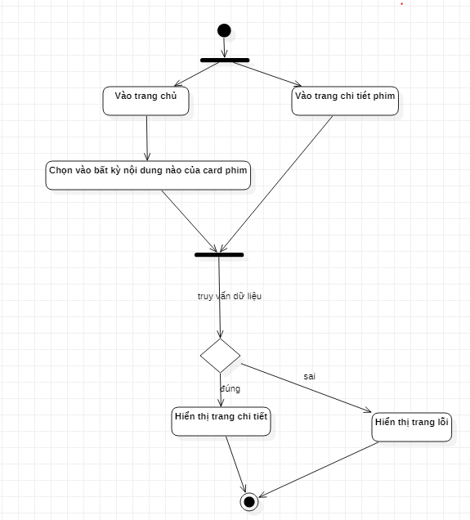

## Xem phim

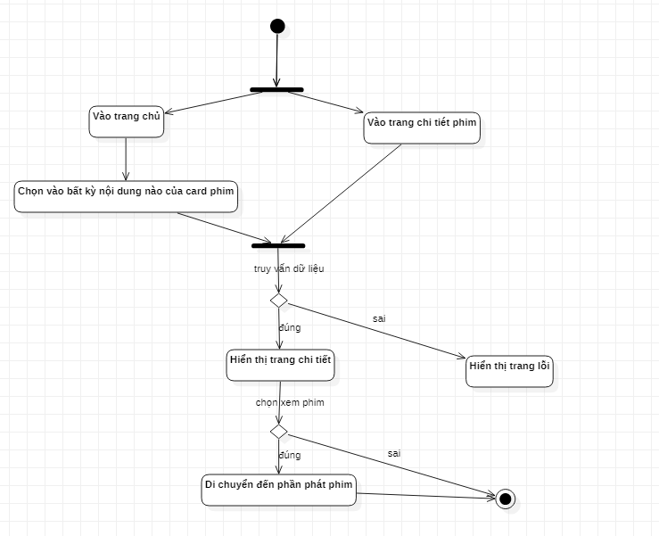

## 2.2.3 Xem trailer

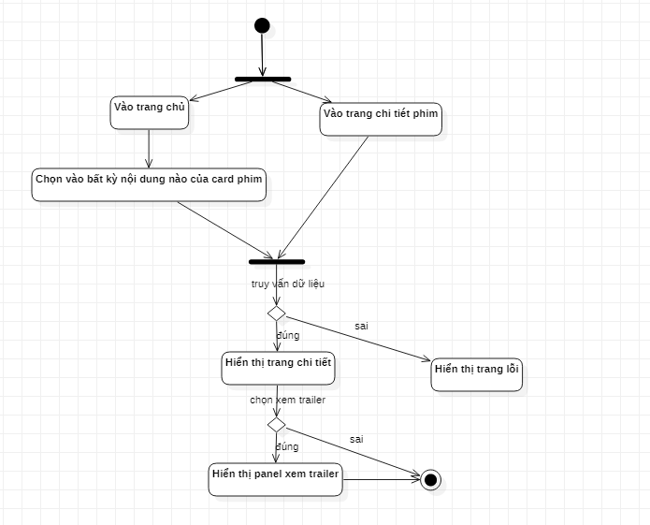

## 2.2.4. Tìm kiếm

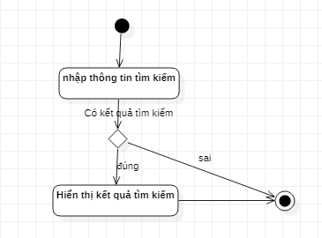

## Đăng ký

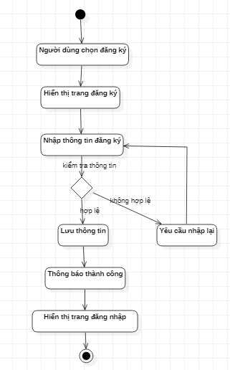

## Đăng nhập

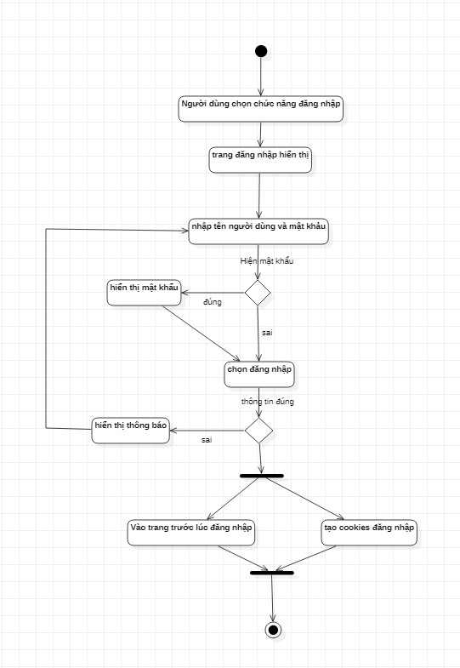

## Quên mật khẩu

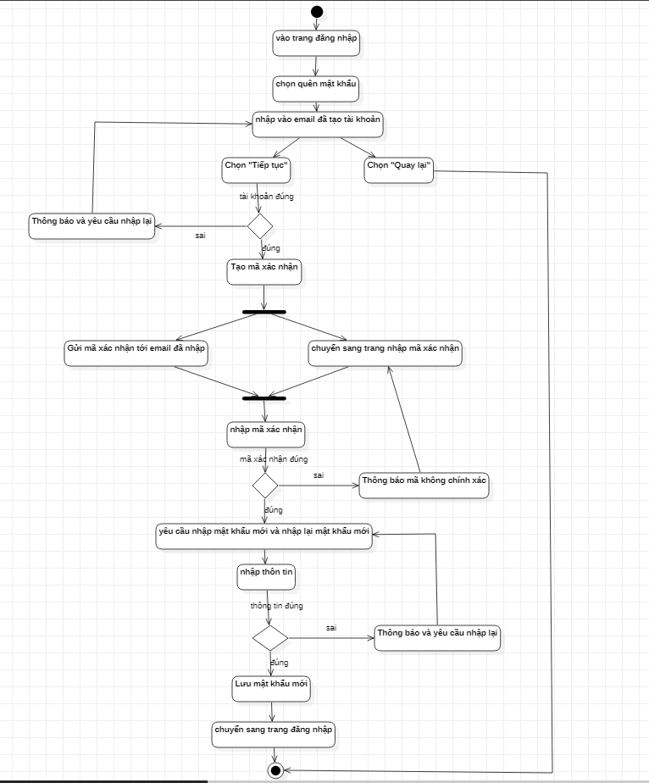

## Xem thông tin cá nhân

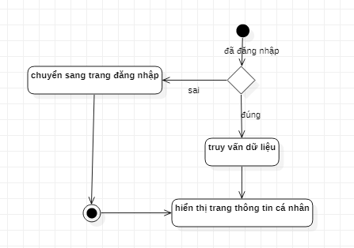

## Sửa thông tin cá nhân

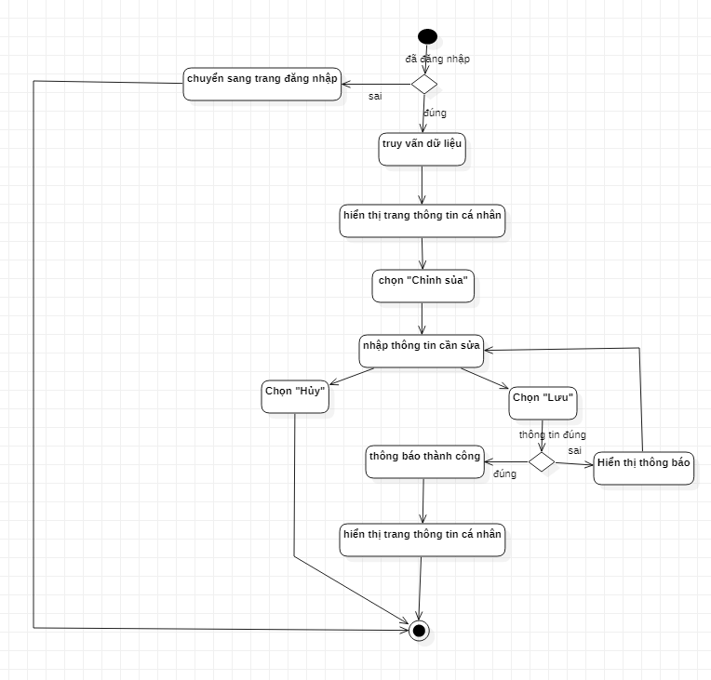

## Xem các hoạt động gần đây

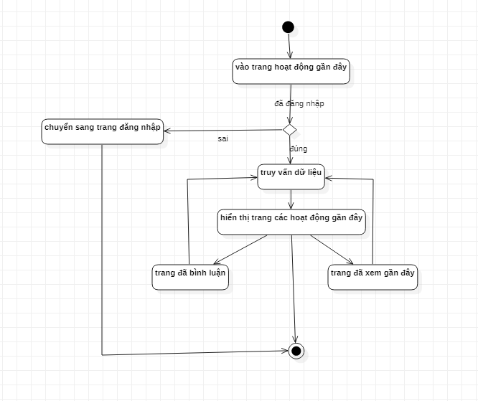

## Bình luận

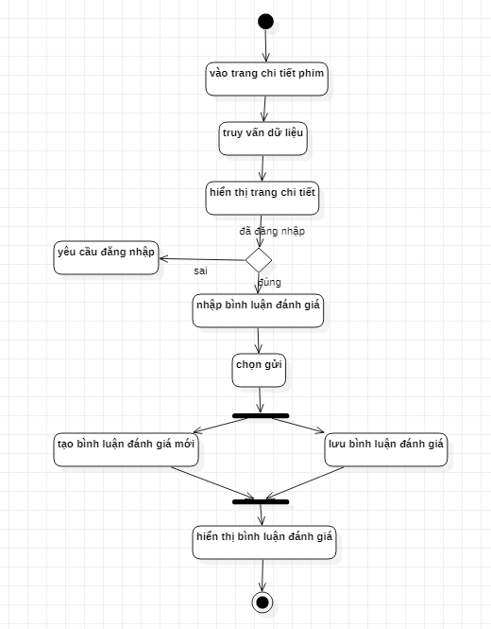

## Đăng xuất

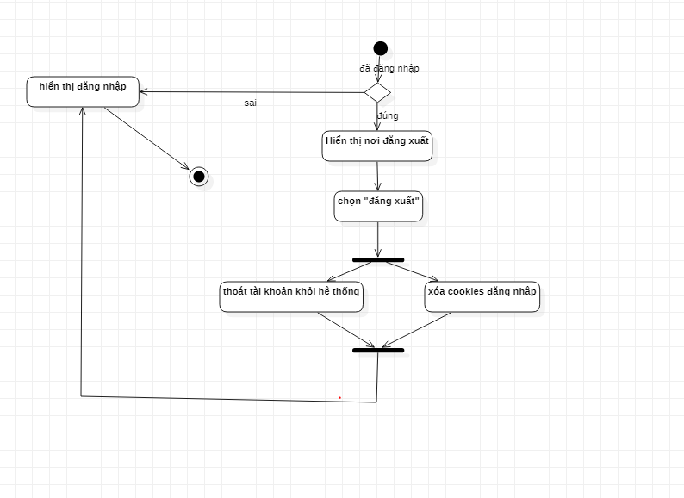

## Quản lý người dùng

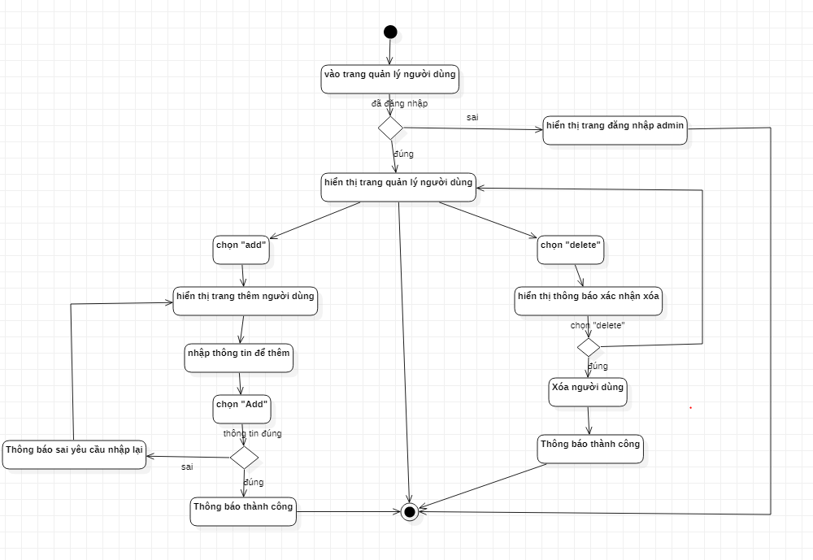

## Quản lý phim

